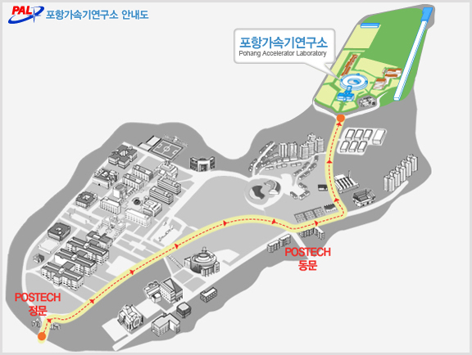
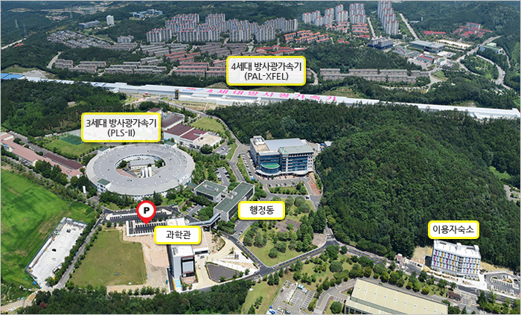

♦ 버스 (약 1시간 10분 소요) : 포항공항에서 9000번(좌석)버스 승차 → 포항시외버스터미널 맞은편 정류장 하차 후 터미널 정류장으로 이동 → 207번(일반)버스 환승 → 제철공고 정류장에서 하차 후 도보 15분
♦ 택시 (30분 소요)
♦ 포항공항
- 예약안내(전국단일번호) : 1661-2626
- 홈페이지 : http://www.airport.co.kr/pohang/main.do
※ 가시는 길 : 연구소 정문 통과 후 도보 15분 → 제철공고 맞은 편 정류장에서 207번(일반)버스 승차 → 포항시외버스터미널 정류장 하차 후 터미널 맞은편 정류장으로 이동 → 900/9000번(좌석)버스 승차 → 포항공항 도착

♦ 택시(20분 소요)
- 포항가속기연구소 택시 정류장 하차 (육일콜택시 054-282-6161)
- 이용 및 예약문의 : 1544-7788 (철도고객센터)
- 홈페이지 : www.letskorail.com
※ 가시는 길 : 연구소 정문 통과 후 도보 15분 → 제철공고 맞은 편 정류장에서 207번(일반)버스 탑승 → 포항시외버스터미널 하차 → 5000번(급행) 환승 → 포항역(흥해행) 하차 → 포항역(KTX) 도착

교통편
- 서울, 대전, 마산, 광주방면에서 고속버스 이용 ⇒ 포항도착
- 택시 이용시(20분 소요)
- 이용 및 예약문의 : 1666-6133 (포항고속버스터미널)
- 홈페이지 : http://www.kobus.co.kr/main.do

교통편
- 대구, 청북, 강원, 부산, 울산, 경남, 전남, 경기, 충청지역에서 시외버스 이용 ⇒ 포항도착
- 버스 이용시(30분 소요) : 포항시외버스터미널에서 207번(일반)버스 승차 ⇒ 제철공고 하차 후 도보 15분
- 택시 이용시(10분 소요)
- 이용 및 예약문의 : 1666-2313 (포항시외버스터미널)
- 홈페이지 : http://www.bustago.or.kr/newweb/kr/index.do

교통편
- 서울 출발시
경부고속도로 ⇒ 대구-포항 고속도로 ⇒ 포항IC ⇒ 경주방향 ⇒ 유금IC ⇒ 유강터널 ⇒ POSTECH ⇒ 포항가속기연구소
- 대구 출발시
대구-포항 고속도로 ⇒ 포항IC ⇒ 경주방향 ⇒ 유금IC ⇒ 유강터널 ⇒ POSTECH ⇒ 포항가속기연구소

